肖炯原创技术框架（JFramework）介绍

目录

基本信息 3

概述 3

整体架构图 4

Nvwa对象工厂——热更新与IOC 5

分布式服务框架 5

概述 5

架构图 6

MVC框架 7

日志处理 7

DAO与分布式数据库服务 7

架构图 7

部署架构 8

分布式文件系统（服务） 9

分布式缓存服务 9

单点登录（SSO）与权限控制 10

多国语言框架 11

Utils 11

对象序列化 11。

邮件发送模块 11

手机短信发送模块 11

IP库 11

地域库 11

HTTP Client 11

验证码 12

图片处理 12

二维码 12

其它实用功能 12

# 基本信息

版本：v2.0

作者：肖炯

更新：2018-02-22

# 概述

JFramework为肖炯个人100%原创的技术框架，已经历10余年更新升级，成功应用于大量项目。

实际开发中，绝大部分团队往往是把所谓的各种“框架”简单粗暴的胡乱堆砌，其结果往往是解决不了任何问题，还造成系统的庞大、复杂、性能低下、难以维护；JFramework基于十余年实际项目经验并借鉴了其它各类型框架的思路，试图以最精简易用的方式为绝大部分中小型应用提供框架支持，并在顶级视图定义了一个可扩展、易维护的分布式服务框架，以满足大型应用的需求。

# 整体架构图

**JS库与UI组件**

涵盖绝大部分常用的js方法及组件

**应用基础框架**

**Utils**

序列化、HTTP、图片处理、IP库、地域、二维码、字符串处理、邮件、短信、加密、验证码……等等

**分布式服务框架**

为实现服务化、分布式大型系统提供了一个顶层试图；目前已基于HTTP或RMI实现分布式缓存和文件服务；服务基于“Nvwa”实现，具备即插即用、热更新等特点功能的。

**日志**

**架**

**多语言框架**

**架**

**SSO与权限控制框架**

**DAO（支持负载均衡）**

**架**

**WEB请求-应答框架**

**分布式缓存服务**

**架**

**分布式文件服务**

**架**

**系统配置、应用参数配置**

**架**

**Nvwa对象工厂**

取名为“女娲（Nvwa）”，取女娲创造万物之意，主要功能是：实现类的可配置、即插即用（热拔插、热替换实现类）、热加载（实现类重新编译后自动重新装载类文件）。

# Nvwa对象工厂——热更新与IOC

Nvwa取“女娲”创造万物之意。

通过一个类似spring IOC的配置文件或通过调用相关方法将类“托管”给Nvwa，这些类即可实现“热更新”，即类文件更新后无需重启系统。

Nvwa的热更新是分布式服务框架、MVC框架实现服务和功能模块热更新、热拔插的基础。

Nvwa也实现了类似spring的IOC。

# 分布式服务框架

## 概述

分布式服务框架旨在将一个个相对独立的功能（即一个服务）做分布式部署，并且同一个服务可以同时有多个对等节点中运行，形成集群。最终最大限度突破性能瓶颈、解决系统功能增、改时常出现的问题。

分布式服务框架透明地向上层提供服务，上层程序无需关注远程调用、分布式、集群等复杂问题。

## 架构图

服务监控与管理后台

客户端API

路由代理

运行于应用节点，监视可用路由节点并获取最新服务信息保存到本地以避免调用服务时每次都和路由节点交互造成性能低下。

路由服务集群

定位

监听

登记

路由代理

运行于服务节点，监视可用路由节点。

本地接口

HTTP接口

服务申明

RMI/RMI-IIOP接口

服务

* 将某个功能或一组功能封装成一个服务，一个服务可提供一个或多个接口。
* 框架不关心服务的具体实现方式，但服务必须设计成可跨地域多点部署并可同时提供服务，在同一时刻不管调用那个节点所得到的结果都应该是一致的。
* 服务分为完全公开、需要认证、完全私密三种隐私级别，完全私密表示只能通过本地接口才能发现和调用该服务。
* 认证使用约定秘钥，又服务框架向应用分发。

# MVC框架

简单来说，就是根据用户请求找到对应的处理类，再根据处理结果做不同的响应，类似于struts，但有几个高级特性：

1. 功能模块的热更新、热拔插——更新action配置文件或业务处理类或增删功能模块后无需重启，这是因为它是基于Nvwa实现的。
2. 每一个功能模块可以是分布式的 、集群的，这是因为分布式服务框架的支持。
3. 对接了SSO与权限控制框架，可基于角色进行权限控制。
4. 嵌入了可配置的日志记录与异常处理模块。

# 日志处理

日志处理分为两类：

1. MVC框架中的ACTION日志，可高度定制化处理。
2. 业务日志，需要调用相应方法来保存日志。

日志处理、存储采用线程池机制，避免大量并发日志时导致阻塞与性能消耗过大。

# DAO与分布式数据库服务

## 架构图

对象-表映射配置文件及Bean类生成工具

数据库连接参数、连接池、对象-表映射等配置

C3P0等第三方连接池

基于对象或标准SQL对数据库进行操作

数据库A

镜像（1）

数据库镜像监控与负载均衡、故障屏蔽

数据库连接参数、连接池、对象-表映射等配置

C3P0等第三方连接池

数据库A

镜像（2）

## 部署架构

**应用**

业务模块

**监控服务器**

DAO故障屏蔽与负载均衡

数据库B

（镜像1）

数据库B

（镜像N）

数据库A

（镜像N）

数据库A

（镜像1）

1. 监控服务器监控各个数据库节点的状态。
2. 应用系统的DAO层从监控服务器获取各节点的状态。
3. 应用模块透过DAO透明地进行数据库操作。
4. DAO通过数据库节点状态和优先级配置，选择合适的数据库节点。

* DAO的数据库操作API类似hibernate，但更简明易懂，处理基于对象的操作，也支持标准SQL操作。
* 架构不关心数据分布式、数据库同步、大数据处理等问题，数据库工程师与数据层应该解决这些问题并向上透明地提供服务。

# 分布式文件系统（服务）

分布式文件系统基于分布式服务框架实现，其架构如下图所示。

应用程序

应用透明地操作文件，JDFS会根据分布式策略将文件分布到各节点，每个节点的镜像间会自动同步。

JDFS

同步

节点B

镜像2

同步

节点A

镜像1

节点B

镜像1

节点A

镜像2

# 分布式缓存服务

互联网应用中，特别是预期访问量很大的，没有一套有效的缓存机制几乎是不可能的。

缓存系统的应用场景很多，比如建立与数据库同步的数据缓存池以减少直接对数据库的直接操作、成数量级的提升响应速度；分布式集群环境下的数据共享与操作一致性，等等。这里就不详细分析了。

# 单点登录（SSO）与权限控制

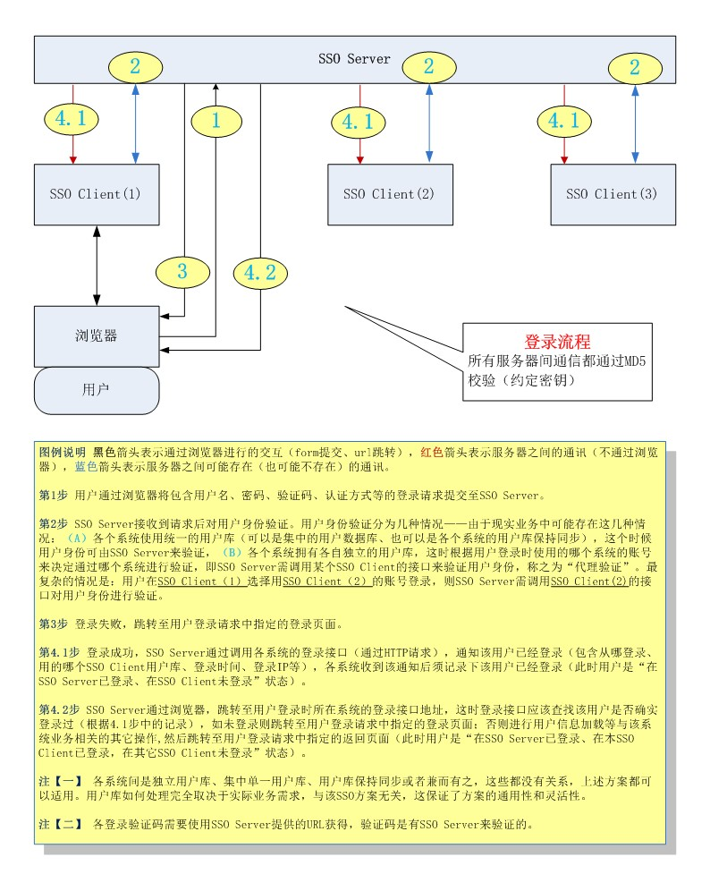

该框架了实现了多个独立应用上的单点登录（登录一次，各站通行），框架对用户库、认证机制等没有严格限制，可灵活自定义认证策略。

权限控制基于角色进行控制，用户可以拥有多个角色，每个角色被赋予一定的权限。

# 多国语言框架

多国语言框架实现了灵活的、易用的、可在线维护的多国语言实现机制。

支持动态增加语种。

提供可视化编辑系统。

（可参考电商平台管理后台相关功能）

# Utils

## 对象序列化

基于java对象序列化机制实现的对象的序列化与反序列化，在使用HTTP通信的分布式服务中用来传递和还原java对象，也用于其它一些场景。

## 邮件发送模块

采用配置文件进行管理的邮件发送模块。

邮件发送采用线程池机制，以适应高并发需求。

## 手机短信发送模块

采用配置文件进行设置的、可定制化手机短信模块，与具体短信通道无关。

模块基于Nvwa实现，配置或首发程序有任何修改都可以进行热更新。

## IP库

基于分布式缓存系统实现的IP库，可根据IP查询地域。

## 地域库

基于分布式缓存系统实现的地域库，包括全球国家信息和中国省份至街道/村镇级地域信息，提供高速查询相应。

## HTTP Client

基于commons httpclient实现的HTTP客户端模拟模块，是应用间HTTP通讯和网页数据采集（比如数据采集平台Jcrawler）的基础。

## 验证码

基于分布式缓存实现的验证码分发与验证机制，客服了普通基于session机制的局限性和高并发访问时可能出现的问题。

## 图片处理

图片缩放、生成缩略图、添加水印等，并支持GIF动画的缩放处理。

## 二维码

二维码生成与解析。

## 其它实用功能

除上述功能，实用包中还包括了大量常用的功能，如压缩、解压，文件上传、下载，等等。